МИНИСТЕРСТВО НАУКИ И ВЫСШЕГО ОБРАЗОВАНИЯ РОССИЙСКОЙ ФЕДЕРАЦИИ

Федеральное государственное автономное

образовательное учреждение высшего образования

«Национальный исследовательский университет ИТМО»

**ФАКУЛЬТЕТ ПРОГРАММНОЙ ИНЖЕНЕРИИ И КОМПЬЮТЕРНОЙ ТЕХНИКИ**

**ЛАБОРАТОРНАЯ РАБОТА № 3**

по дисциплине

«Базы данных»

Вариант №

**Выполнил:**

студент группы Р3117

Агей Михаил  
  
**Преподаватель:**

Инячина Диана

Санкт-Петербург

2023

# Ответы на вопросы

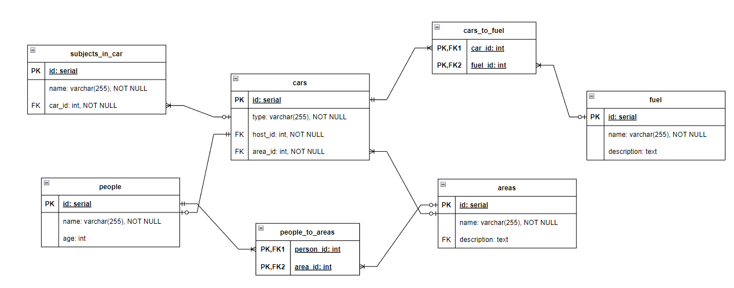

## Функциональные зависимости

cars:  
id -> type  
id -> host_id  
id -> area_id

people:  
id -> name  
id -> age

subject_in_car:  
id -> name  
id -> car_id

fuel:  
id -> name  
id -> description

areas:   
id -> name  
id -> description

people_to_areas:  
person_id -> area_id  
area_id -> person_id

cars_to_fuel:  
car_id -> fuel_id  
fuel_id -> car_id  
(car_id , fuel_id ) ->

Множество функциональных зависимостей минимально, так как

1. У всех зависимостей — один атрибут в правой части;
2. A1 → A2 нельзя заменить на A3 → A2 (A3 — подмножество атрибутов A1 );
3. При удалении любой функц. зависимости из изначального множества не получается эквивалентное множество функц. зависимостей;

## Нормальные формы

1. 1НФ: достигнута, так как на пересечении строк и столбцов стоит ровно 1 значение
2. 2НФ: достигнута, так как 1НФ + все атрибуты, не входящие в первичный ключ находятся в полной функциональной зависимости от него
3. 3НФ: достигнута, так как 1НФ + 2НФ + нет атрибутов, не входящих в первичный ключ и транзитивно зависимых от первичного ключа
4. НФБК: достигнута, так как для всех функциональных зависимостей отношения выполняется условие: детерминант — потенциальный ключ.

## Полезные денормализации

Возможно, в таблице cars вместо host_id и area_id можно было бы добавить столбцы people.name и area.name если бы нам было необходимо по единому шаблону выводить предложения об автомобилях с подробной информацией конкретно об автомобиле, а также владельца и местоположение, и при этом описание владельца и местоположения не было бы нужны для данной цели.   
Это увеличило бы избыточность данных, но для конкретной задачи могло бы быть полезно благодаря уменьшению количества таблиц и связей.

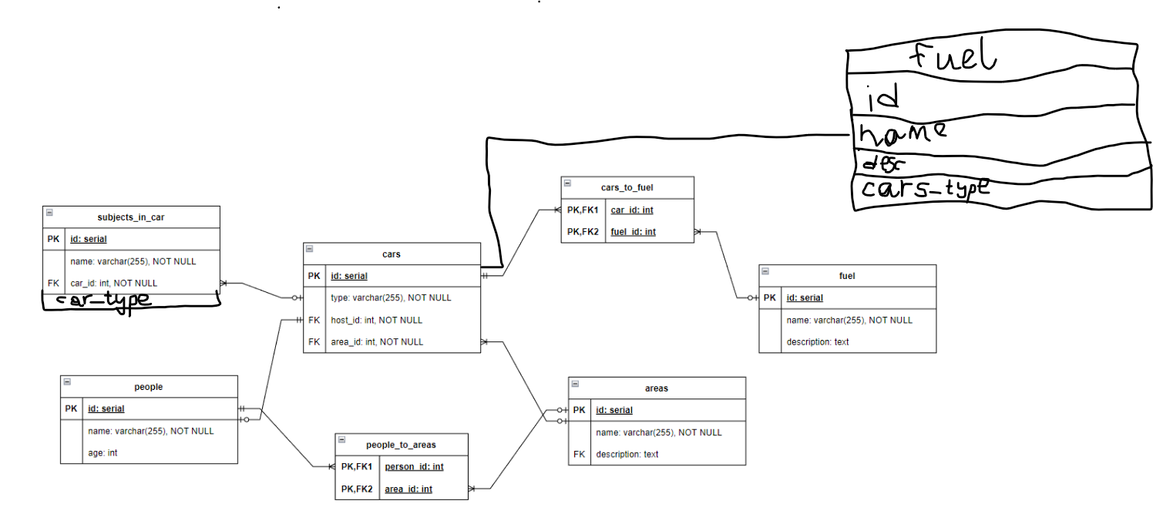

# Вывод

Выполнив лабораторную работу №3 по Базам данных, я узнал, что такое функциональные зависимости в базах данных, какие нормальные формы существуют в схемах. Благодаря новым знаниям проанализировал свою схему из лабораторной работы №1.

CREATE TRIGGER trigger1 AFTER INSERT ON clients FOR EACH ROW EXECUTE PROCEDURE func1();

CREATE OR REPLACE FUNCTION func1()   
RETURNS TRIGGER AS $$   
BEGIN   
INSERT INTO operation VALUES (NEW-id, “client addition”, current_timestamp); RETURN NEW;  
 END;   
$$ LANGUAGE plpgsql;